Rewolucyjna obudowa ExpressCage MB038SP-B dla ośmiu dysków
ExpressCage MB038SP-B to nadchodząca propozycja od ICY DOCK dla systemów o dużym zagęszczeniu dysków. Ta wyjmowana obudowa, pasująca do zewnętrznej zatoki napędu optycznego 5,25 cala, pomieści maksymalnie osiem dysków SATA/SAS SSD/HDD o wysokości od 5 do 7 mm.

Idealna dla pasjonatów NAS i nie tylko
Obudowa ExpressCage MB038SP-B została zaprojektowana z myślą o specjalistach audio/wideo, osobach, które zajmują się samodzielnym konfigurowaniem i tworzeniem serwerów, pasjonatach technologii oraz urządzeń NAS czy pracujących w domowych laboratoriach. Obsługuje hot swap i umożliwia szybkie wymienianie dysków - bez konieczności wyłączania systemu i otwierania obudowy komputera.
MB038SP-B może zmieścić we wzmocnionej, w pełni metalowej obudowie aż osiem dysków. Obsługuje prędkości SATA 3.0 do 6 Gb/s oraz do 12 Gb/s SAS 3.0 (chodzi o pojedynczy kanał). Jest świetną opcją wszędzie tam, gdzie korzysta się z dużej ilości danych zgromadzonych na wielu dyskach, które często się wymienia. Polecana jest na przykład do zastosowań UnRAID i TrueNAS czy konfiguracji wirtualnych maszyn.

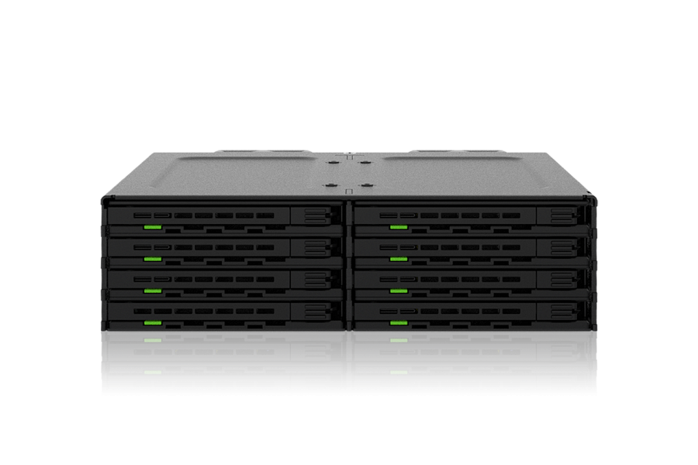
Przydatne rozwiązania w obudowie MB038SP-B
Obudowa z serii ExpressCage oferuje mnóstwo funkcji, które usprawnią pracę z dyskami. Każdy slot na dyski ma własny wskaźnik LED, który informuje o tym, czy dysk jest włożony lub pracuje. Gdy natomiast nie ma włożonego żadnego dysku, światełko gaśnie (dla oszczędności prądu). Dodatkowo tylne porty obsługują 7-pinowe złącza SATA oraz 15-pinowe złącza zasilania z blokadą zatrzaskową. Dzięki temu wpięte kable się nie rozłączają.
Dobrym dodatkiem są również specjalne ponumerowane etykiety dla slotów dyskowych. Sprawiają one, że szybciej odnajdziesz interesujący Cię dysk z konkretnymi danymi. Ponieważ etykiety są zdejmowalne, możesz je dowolnie przekładać. A jeśli Ci się nie podobają i wolisz bardziej “czysty” wygląd komputera, możesz je po prostu odpiąć.

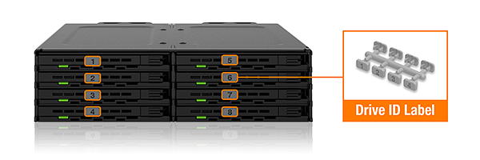
Dobre temperatury oraz bezpieczeństwo dysków
Innym istotnym elementem obudowy ExpressCage MB038SP-B jest wydajne chłodzenie, dzięki któremu dyski utrzymują optymalne temperatury. Używa dwóch wentylatorów 40 mm, które - co ważne - możesz wymienić i zastąpić innymi, które będą bardziej spełniać Twoje wymogi (warunkiem jest średnica 40 mm oraz 3-pinowe złącze).
Dodatkowo na przodzie obudowy są odpowiednio rozmieszczone otwory, a na tyle miejsca na dyski - wycięcia na płycie drukowanej. Poprawia to odprowadzanie powietrza i utrzymanie dysków w dobrych temperaturach.

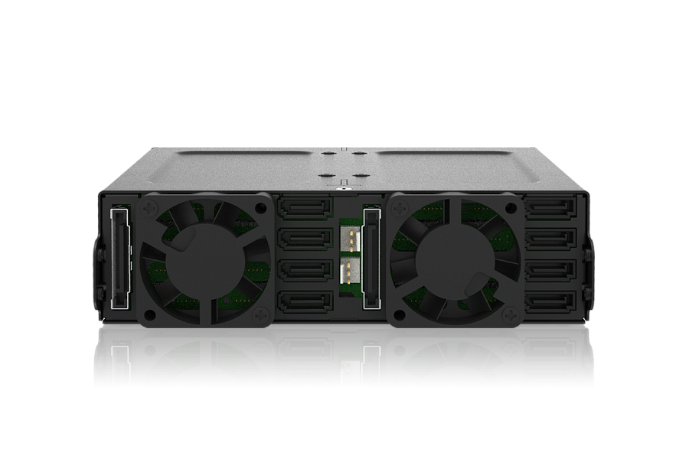
W obudowie nie brakuje również takich funkcji, jak mechanizm antywibracyjny dla zmniejszenia uszkodzeń hałasem czy wstrząsami z zewnątrz. Na ExpressCage MB038SP-B udzielana jest wiodąca w branży, ograniczona trzyletnia gwarancja wobec wszystkich defektów.
Sprawdź ExpressCage MB038SP-B w ofercie ICY DOCK

